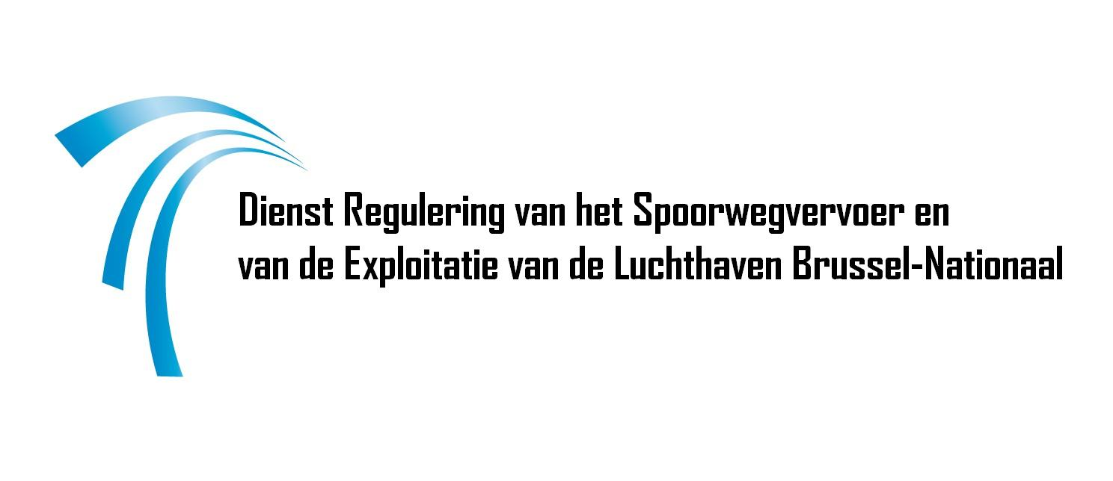
Kennisgevingsformulier van een geplande nieuwe passagiersvervoerdienst per spoor

Artikel 4, eerste lid van de Uitvoeringsverordening (EU) 2018/1795 van de Commissie van 20 november 2018 tot vaststelling van de procedure en criteria voor de analyse van de impact op het economisch evenwicht overeenkomstig artikel 11 van Richtlijn 2012/34/EU van het Europees Parlement en de Raad, bepaalt dat “De aanvrager stelt de infrastructuurbeheerders en de betrokken toezichthoudende instanties overeenkomstig de in artikel 38, lid 4, van Richtlijn 2012/34/EU vastgestelde termijn in kennis van zijn voornemen om een nieuwe passagiersvervoerdienst per spoor op te zetten”. Artikel 4, 5e lid van dezelfde Verordening stelt dat “Alle door de aanvrager via het standaard kennisgevingsformulier en aanvullende documenten meegedeelde informatie wordt digitaal naar de toezichthoudende instanties en infrastructuurbeheerders verzonden. De toezichthoudende instantie kan, in naar behoren gemotiveerde gevallen, toestaan dat documenten op papier worden ingediend”.
Artikel 31, eerste lid van de Spoorcodex bepaalt dat “Wanneer een kandidaat voornemens is infrastructuurcapaciteit aan te vragen met het oog op het exploiteren van een reizigersvervoersdienst, stelt hij de infrastructuurbeheerder en het toezichthoudende orgaan daarvan minstens achttien maanden voor de inwerkingtreding van de dienstregeling waarop de capaciteitsaanvraag betrekking heeft, in kennis.”
Het toezichthoudende orgaan bedoeld in deze bepalingen is de Dienst Regulering van het Spoorwegvervoer en van de Exploitatie van de Luchthaven Brussel-Nationaal, opgericht bij Koninklijk Besluit van 25 oktober 2004.
Overeenkomstig deze bepalingen moet dit naar behoren ingevulde kennisformulier per e-mail worden ingediend bij de Dienst Regulering op het volgende adres: info@regul.be.
Overeenkomstig artikel 4, 6e lid van de bovengenoemde Uitvoeringsverordening zullen aanvragen niet behandeld worden indien de verstrekte informatie onvolledig is. De Dienst Regulering zal de verzoeker in dat geval uitnodigen hem een volledige aanvraag te bezorgen.
Overeenkomstig artikel 4, 4e lid van de bovengenoemde Uitvoeringsverordening zal de Dienst Regulering het ingediende kennisgevingsformulier op zijn website publiceren en zullen de partijen bedoeld in artikel 62, §3, eerste lid, 5°, van de Spoorcodex ervan op de hoogte gebracht worden.
Indien om een analyse van het ​​economisch evenwicht met betrekking tot de aangemelde vervoersdienst wordt verzocht, kan de Dienst Regulering overeenkomstig artikel 7, 2e lid van de bovengenoemde Uitvoeringsverordening belanghebbenden, waaronder de aanvrager die de kennisgeving heeft ingediend, om alle informatie verzoeken die hij noodzakelijk acht.

- Identiteit van de aanvrager

Naam:
Adres:

Rechtsvorm:
Ondernemingsnummer:
Contactpersoon, functie en adres:

E-mail:
Telefoonnummer:

- Statuut van de aanvrager

Heeft de aanvrager of wenst de aanvrager:
☐ het statuut van spoorwegonderneming te verkrijgen (houder van een vergunning van spoorwegonderneming in de zin van de artikelen 11 e.v. van de Spoorcodex); of

☐ op te treden als kandidaat niet-spoorwegonderneming?

Indien de aanvrager het statuut van spoorwegonderneming heeft of dit statuut wenst te verkrijgen:

- Geef de voortgang van de procedure weer voor het verkrijgen van een veiligheidscertificaat in de zin van de artikelen 99 e.v. van de Spoorcodex of geef het nummer van dit certificaat:

- Geef de voortgang van de procedure weer voor het verkrijgen van de vergunning van spoorwegonderneming of geef het nummer van deze vergunning:

- De nieuwe passagiersvervoersdienst

- Geplande datum om de exploitatie van de nieuwe passagiersvervoersdienst aan te vangen:

- Als deze kennisgeving betrekking heeft op de wijziging van een bestaande
passagiersvervoersdienst:

Beschrijf de bestaande passagiersvervoersdienst:

Geef elke wijziging aan die de aanvrager van plan is in te voeren (route, haltes, frequentie, enz.):

- Als deze kennisgeving een geheel nieuwe passagiersvervoersdienst betreft:

Gelieve aan te geven:
- De routebeschrijving (ook in het buitenland) –
- Vertrekstation - aankomststation:

- Alle tussenstops:

- Frequentie en capaciteit per route (voor elke richting):

- De indicatieve dienstregeling (voor elke richting), inclusief voor alle tussenstops en elke wijziging in de standaarddienstregeling (bijvoorbeeld tijdens het weekend, feestdagen, vakantieperiodes, enz.) (deze informatie kan in een bijlage worden verstrekt):

- Indien van toepassing, voorziene aansluitingen met andere treinen:

- Indien van toepassing, wijzigingen aan de route, aan de frequentie, aan de capaciteit en aan de dienstregeling die ten minste de eerste drie jaar van de exploitatie bestrijken:

- Indicatieve informatie over het rollend materieel dat de aanvrager van plan is te gebruiken (hogesnelheid, conventioneel, enz.):

- Toestemming van de contactpersoon tot publicatie van het formulier en tot de verwerking van zijn persoonsgegevens (GDPR)

De Dienst Regulering onderzoekt op basis van het ingevulde formulier of de nieuwe geplande passagiersvervoerdienst onder de toepassing valt van de wetgeving met betrekking tot de analyse van het economisch evenwicht. In voorkomend geval zal het ingevulde formulier integraal worden gepubliceerd op de website van de Dienst Regulering http://www.regul.be en op zijn LinkedIn-pagina https://www.linkedin.com/company/regulatory-body-for-railway-transport-and-brussels-airport-operations/. Het ingevulde formulier zal in dat geval ook integraal worden overgemaakt aan de door de wetgeving aangeduide derde partijen.

Door dit formulier in te dienen, stemt u, de contactpersoon die is aangeduid onder sectie 1, in met de onderstaande twee verwerkingen van persoonsgegevens. Gelieve hiertoe de vakjes aan te vinken:

☐ Ik geef hierbij de toestemming om op de website van de Dienst Regulering en op zijn LinkedIn-pagina persoonsgegevens te publiceren die ik op dit kennisgevingsformulier heb medegedeeld en die vallen onder de toepassing van de Verordening (EU) 2016/679 van het Europees Parlement en de Raad van 27 april 2016 betreffende de bescherming van natuurlijke personen in verband met de verwerking van persoonsgegevens en betreffende het vrije verkeer van die gegevens en tot intrekking van Richtlijn 95/46/EG (Algemene Verordening Gegevensbescherming). Ik geef tevens de toestemming om deze persoonsgegevens te verstrekken aan de door de wetgeving aangeduide derde partijen.

☐ Ik geef hierbij de toestemming om de persoonsgegevens die ik op dit kennisgevingsformulier heb medegedeeld en die vallen onder de toepassing van de Verordening (EU) 2016/679 van het Europees Parlement en de Raad van 27 april 2016 betreffende de bescherming van natuurlijke personen in verband met de verwerking van persoonsgegevens en betreffende het vrije verkeer van die gegevens en tot intrekking van Richtlijn 95/46/EG (Algemene Verordening Gegevensbescherming) te verwerken volgens het privacybeleid van de Dienst Regulering. Ik heb de Privacy Policy op https://www.regul.be/nl/privacybeleid/ gelezen en ik ga ermee akkoord.

Indien het adres verschillend is van het bovenstaande.
Kruis het juiste vakje aan.

